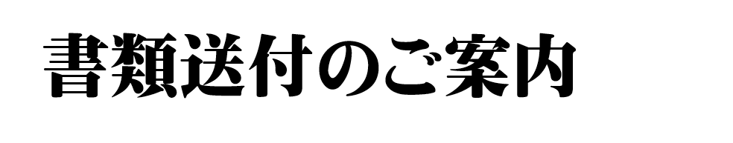
2014年11月20日

サンプル株式会社
サンプル部
サンプル 太郎 様
〒123-0000
東京都港区三田00-00-0
○○○ビル○F
電話：03-0000-0000
FAX：03-0000-0000
株式会社マネーフォワード
サンプル部 マネー 二郎

拝啓
貴社におかれましては、ますますご清栄のことと心よりお慶び申し上げます。平素は格別のご高配を賜り、厚く御礼申し上げます。
早速ではございますが下記の書類をお送りします。ご査収の上よろしくご手配を賜りますようお願い申し上げます
敬具

記

サンプル文章 00-111号・・・・・・・・・・・・・・ 1部

以上

